Урок русского языка во 2 классе.
Тема урока: Что такое текст-повествование? Какова в нем роль глаголов? (2 класс).
Цель: дать представление о тексте-повествовании и его признаках, учить выделять в тексте глаголы; развивать речь учащихся; воспитывать любовь к природе.
Ход урока.
- Ребята, сегодня на уроке мы с вами постараемся ответить на два вопроса. Давайте прочитаем их в учебнике. (Что такое текст-повествование? Какова в нем роль глаголов?)
-Какие термины нам уже знакомы? (Текст и глаголы)
- Кто может ответить, что мы называем текстом? (Текст – это несколько предложений, связанных между собой по смыслу).
- Верно. А сейчас поработаем над упражнением 144 в учебнике. Прочитайте.
Выплыло на небо красное солнышко и стало рассылать повсюду свои золотые лучи.
Первый луч полетел и попал на жаворонка. Встрепенулся жаворонок, выпорхнул из гнездышка, поднялся высоко-высоко и запел свою серебряную песенку: «Ах, как хорошо в свежем утреннем воздухе! Как привольно!»
Второй луч попал на зайчика. Передернул ушами зайчик и весело запрыгал по росистому лугу: побежал он добывать себе сочной травки на завтрак.
К.Ушинский.
- Что мы прочитали? (Текст)
- Докажите, что это текст. (Здесь несколько предложений, которые связаны между собой по смыслу)
- О чем этот текст? (Этот текст о солнышке)
- Как вы думаете, какую главную мысль хотел донести до нас автор? (Ушинский хотел сказать, что когда светит солнышко, всем вокруг становится хорошо.)
- Верно. Как бы вы озаглавили этот текст? (Волшебные лучи. Ласковое солнышко. Всем хорошо.)
- Сколько частей в этом тексте? (Три)
- Почему вы так решили? (Потому что текст разделен на три абзаца.)
- Прочитайте I часть. (Выплыло на небо красное солнышко и стало рассылать повсюду свои золотые лучи.)
- Что произошло в природе? Какие действия солнышка описаны в начале текста? (Солнышко выплыло и стало рассылать лучи.)
- Что случилось потом? Первый луч попал на жаворонка, он встрепенулся, взлетел высоко и запел свою песенку.)
- Хорошо. А кто такой жаворонок? (Это птица.)
- Верно. Посмотрите внимательно на фотографию жаворонка. Вот так он выглядит. Эта маленькая птичка отличается довольно громким мелодичным пением. Окраска у жаворонка покровительственная – под цвет пожухлой травы и земли. Размером он чуть больше воробья.
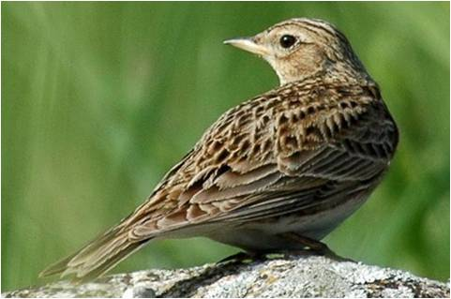
- О каких событиях рассказывается в третьей части текста? (Второй луч попал на зайчика. Зайчик запрыгал и побежал добывать себе сочную травку.)
- Обратите внимание на то, что в этом тексте события происходят последовательно, друг за другом. Сначала появилось солнышко, потом первый его луч попал на жаворонка, который запел свою песенку, затем второй луч попал на зайчика.
- Найдите и прочитайте глаголы, которые помогают рассказать о событиях, происходящих в тексте. (Выплыло, стало рассылать, полетел, попал, встрепенулся, выпорхнул, поднялся, запел, попал, передёрнул, запрыгал, побежал добывать.)
- Попробуйте убрать из текста все глаголы и прочитайте его. Что происходит? (Нам ничего не понятно без глаголов)
- Расскажите, какую роль играют в этом тексте глаголы? (Глаголы называют события и действия, которые происходят с героями этого рассказа)
- Какой вопрос можно поставить ко всему тексту? (Что случилось после того, как вышло солнышко?)
- А теперь представьте, что вам дали задание не рассказать, а нарисовать этот текст. Сколько картинок у вас бы получилось? (Три)
- А почему три? (Потому что я бы нарисовала картинку к каждой части текста)
- Подумайте, можно ли все события, происходящие в этом тексте изобразить на одной картинке? (Нет)
- Верно.
- Ребята, текст, который мы с вами прочитали, называется текст-повествование. Давайте прочитаем в учебнике, по каким же признакам мы будем отличать тексты - повествование от остальных. (Текст, в котором повествуется, рассказывается о событиях, действиях, происходящих одно за другим, называется текстом-повествованием. К таким текстам можно поставить вопросы что случилось? что произошло?)
- Что еще можно добавить к этому правилу? (То, что текст – повествование нельзя изобразить на одной картинке)
- Хорошо. Вернемся к тексту. Какое задание мы забыли выполнить? Прочитайте. (Выпиши из текста предложение о жаворонке.)
Запишите предложение. Найдите в нем грамматическую основу. О ком говорится в предложении? (О жаворонке, значит, это подлежащее.)
- Что сделал жаворонок? (Встрепенулся.)
- И всё? Посмотрите внимательно на это предложение, что еще сделал жаворонок? (Выпорхнул, поднялся и запел.)
- Сколько сказуемых в этом предложении? (Четыре)
- Будьте внимательны при нахождении грамматической основы в тексте. Подлежащее и сказуемое может быть не одно, а два и больше.
ФИЗМИНУТКА.
- Посмотрите на картинки, которые находятся на доске. Как можно назвать их одним словом? (Овощи)
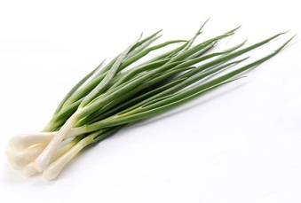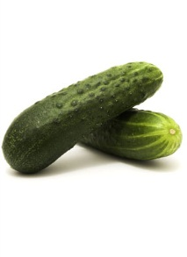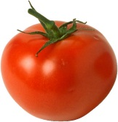
- Представьте, что мама принесла из магазина эти овощи и поручила вам приготовить салат. Что вы будете делать сначала? Потом? После этого?
- Составьте и запишите повествовательный текст на тему «Как приготовить салат». Начните так: «Мне поручили приготовить салат. Сначала я вымыл овощи. Потом…» (дети работают самостоятельно)
- Давайте послушаем, что у вас получилось.
- Мне поручили приготовить салат. Сначала я вымыла овощи. Затем порезала огурцы, помидоры и лук. Потом посолила и перемешала овощи. Салат готов.

- Мне поручили приготовить салат. Сначала я вымыла овощи. Когда овощи немного подсохли, я достала глубокую тарелку и стала их резать. Потом добавила масло и соль, перемешала. Салат получился очень вкусным.
- Молодцы! Найдите в своём тексте глаголы, обозначьте их.
- Скажите, пожалуйста, о чём вы узнали сегодня на уроке? (Мы узнали, что такое текст-повествование)
- Какой текст называют текстом-повествованием? (Это такой текст, в котором рассказывается о каких-нибудь событиях, которые происходят одно за другим.)
- Какой вопрос можно поставить к такому тексту? (Что случилось? Что произошло?)
- Достаточно ли будет одного снимка, чтобы сфотографировать события, о которых говорится в тексте-повествовании? (Нет, потому что все события, о которых рассказывается в таком тексте происходят друг за другом, и их нельзя увидеть одновременно.)
Домашнее задание.

